新乡工程学院信息工程学院
《数据库应用技术》考查报告

题目：某某系统数据库设计
（小二号华文中宋加粗居中）

学生姓名： 何何何
学生学号： 202311112
班 级：
所学专业：
完成时间： 2023-6-23

目 录
1需求分析 1
2系统功能 1
3概念结构设计 1
4逻辑结构设计 1
5物理结构设计 1
6数据库实施 1
7遇到的问题与解决方法 1
附 录 2

1需求分析
成绩管理系统是一款帮班主任老师轻松搞定成绩统计的软件，它不仅能对学生的成绩进行统计，还能把成绩进行分析打印，让老师们轻松直观的看到学生成绩的情况。而现有的成绩管理系统由于开发时间长、完全不能满足当前对学生成绩管理的需求，所以急需需求一款新的针对当前学生成绩管理系统的需求，符合当前用户操作系统的这样一款系统。
针对该情况需要重新创建一款新的学生成绩管理系统，来改善原有系统的不足，目前需要为学生成绩管理系统进行数据库的设计和实现。

2系统功能
- 建立了学生成绩管理系统数据库
- 实现了对学生成绩管理系统的增删改查
- 增加了一些触发器，实现了级联操作
- 增加了索引，提高了系统性能
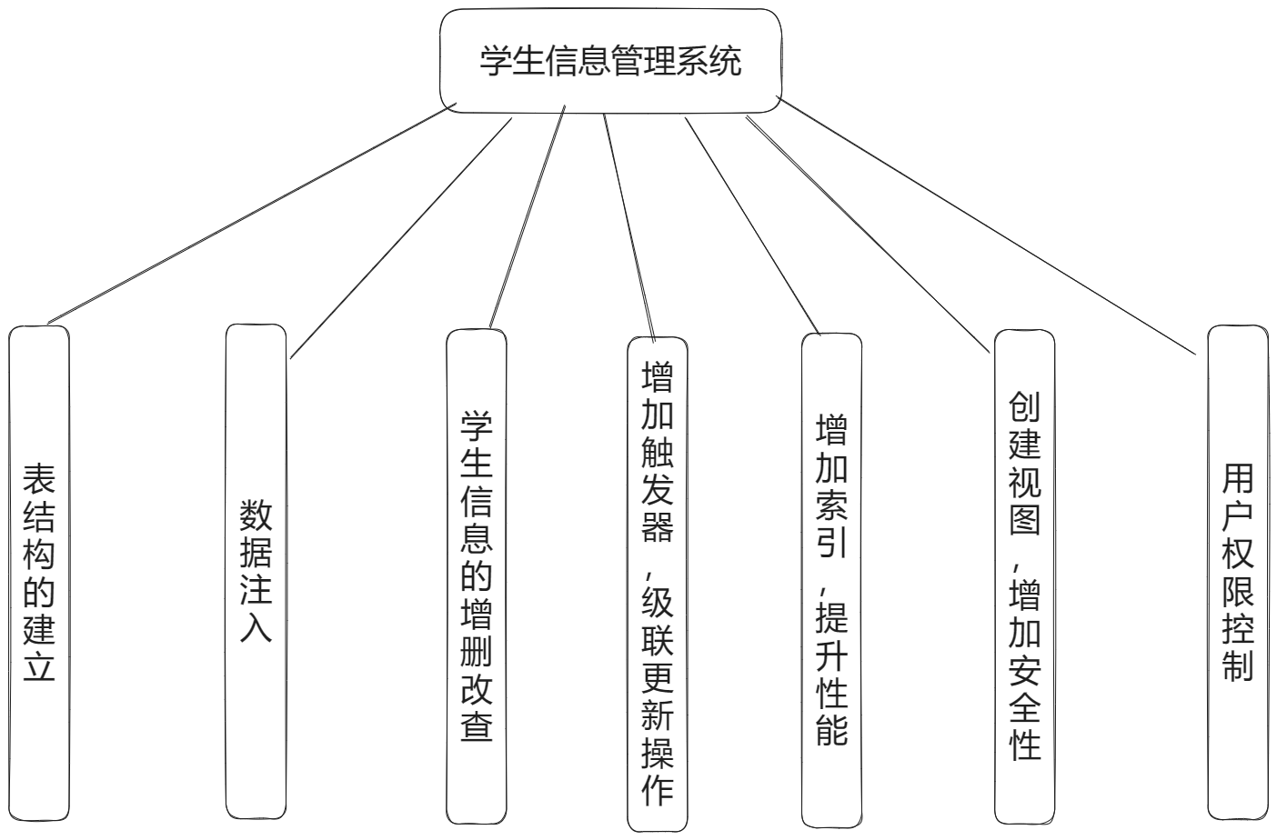
- 实现了不同用户的权限管理

3概念结构设计
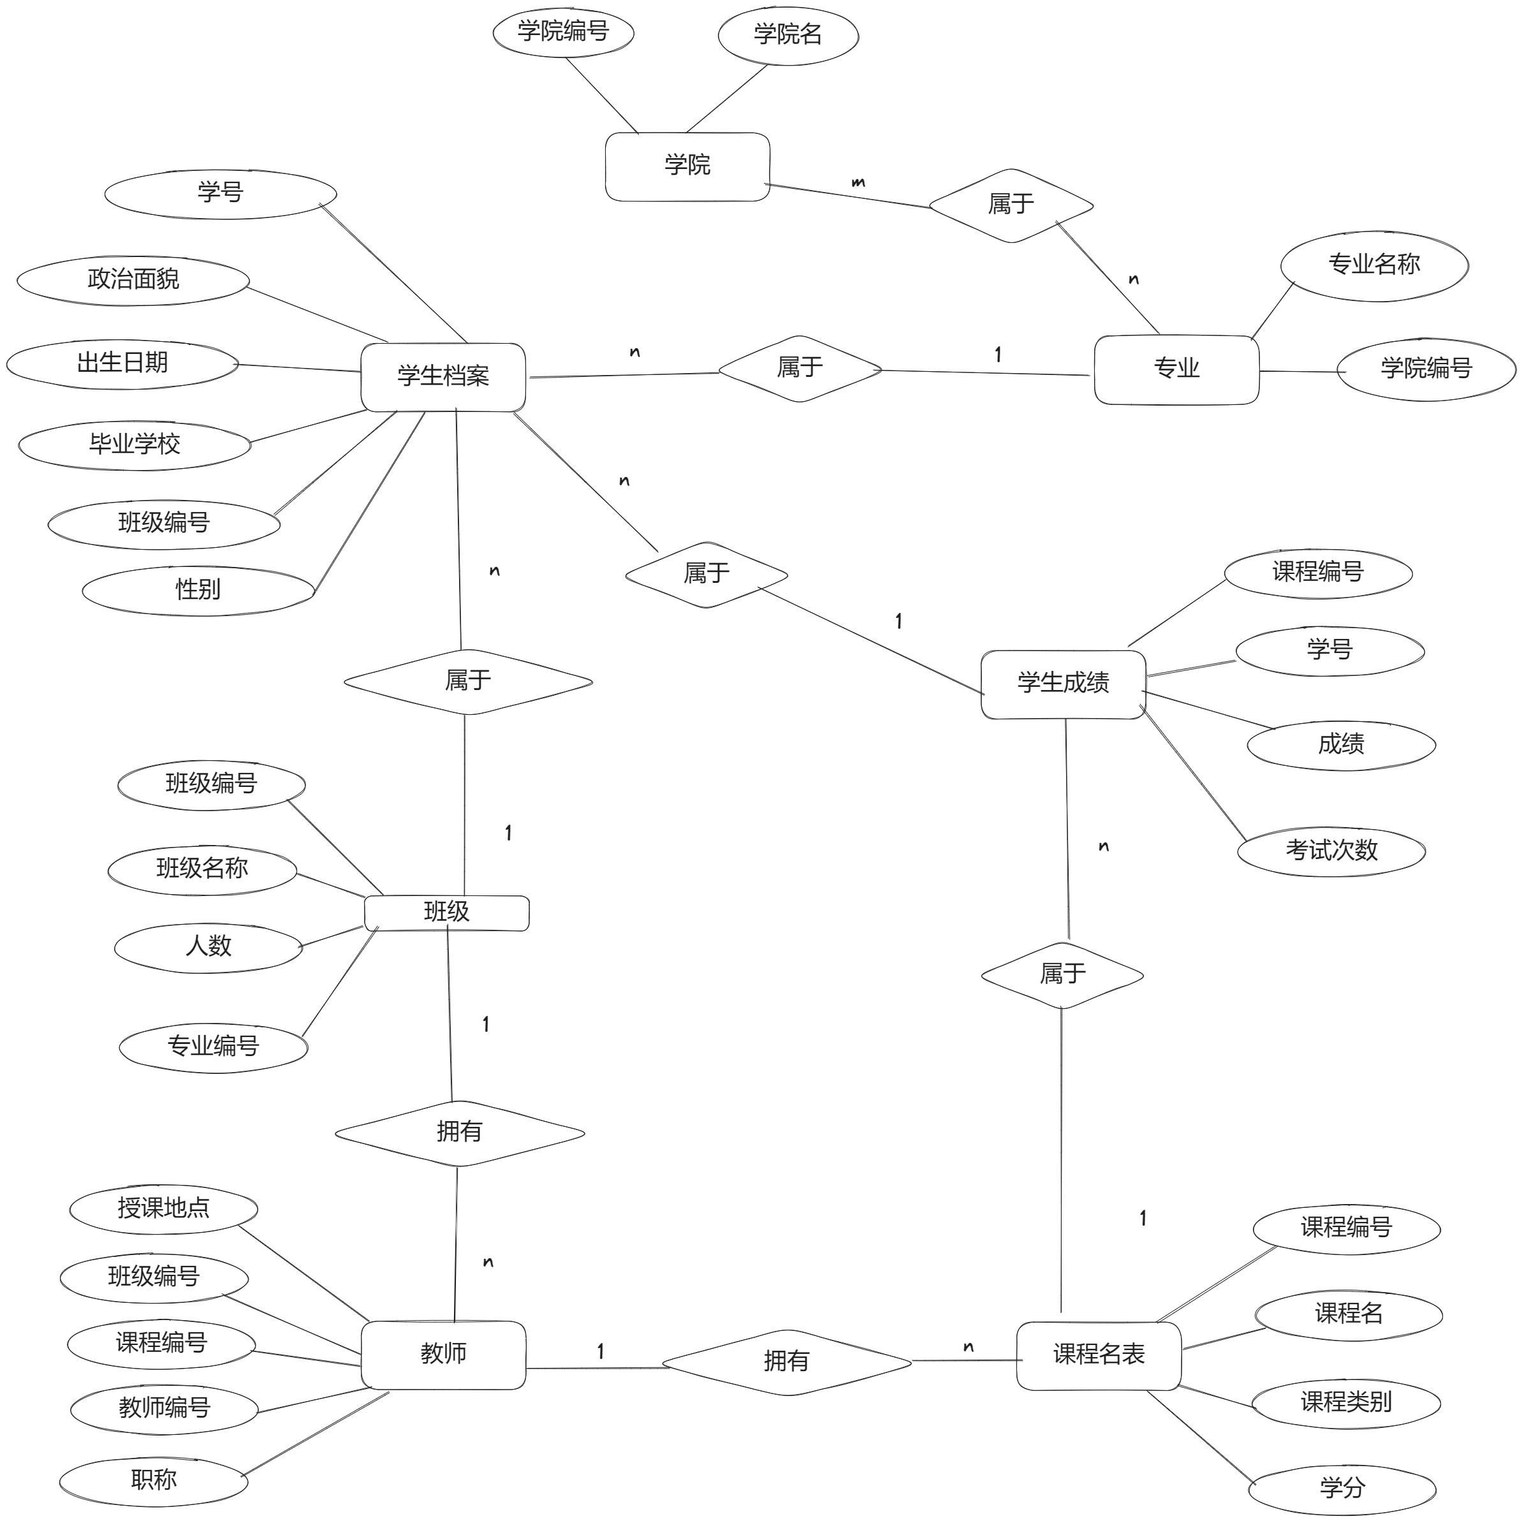

4逻辑结构设计
学生档案表(学号, 姓名, 性别, 出生日期, 政治面貌, 班级编号, 毕业学校)
专业表(专业名称, 学院编号)
教师表(教师编号, 课程编号, 班级编号, 授课地点, 职称)
学生成绩表(学号, 课程编号, 成绩, 考试次数)
课程名表(课程编号, 课程名, 课程类别, 学分)
班级表(班级编号, 班级名称, 人数, 专业编号)
学院表(学院编号, 学院名)

5物理结构设计
-- 创建学生档案表
CREATE TABLE 学生档案表 (
学号 INT PRIMARY KEY,
姓名 VARCHAR(50),
性别 VARCHAR(10) NOT NULL,
出生日期 DATE,
政治面貌 VARCHAR(20),
班级编号 INT,
毕业学校 VARCHAR(100),
FOREIGN KEY (班级编号) REFERENCES 班级表(班级编号)
);

-- 创建专业表
CREATE TABLE 专业表 (
专业名称 VARCHAR(50) PRIMARY KEY,
学院编号 INT,
FOREIGN KEY (学院编号) REFERENCES 学院表(学院编号)
);

-- 创建教师表
CREATE TABLE 教师表 (
教师编号 INT PRIMARY KEY,
课程编号 INT,
班级编号 INT,
授课地点 VARCHAR(100),
职称 VARCHAR(50),
FOREIGN KEY (课程编号) REFERENCES 课程名表(课程编号),
FOREIGN KEY (班级编号) REFERENCES 班级表(班级编号)
);

-- 创建学生成绩表
CREATE TABLE 学生成绩表 (
学号 INT,
课程编号 INT,
成绩 FLOAT,
考试次数 INT,
PRIMARY KEY (学号, 课程编号),
FOREIGN KEY (学号) REFERENCES 学生档案表(学号),
FOREIGN KEY (课程编号) REFERENCES 课程名表(课程编号)
);

-- 创建课程名表
CREATE TABLE 课程名表 (
课程编号 INT PRIMARY KEY,
课程名 VARCHAR(100),
课程类别 VARCHAR(50),
学分 FLOAT
);

-- 创建班级表
CREATE TABLE 班级表 (
班级编号 INT PRIMARY KEY,
班级名称 VARCHAR(50),
人数 INT,
专业编号 VARCHAR(50),
FOREIGN KEY (专业编号) REFERENCES 专业表(专业名称)
);
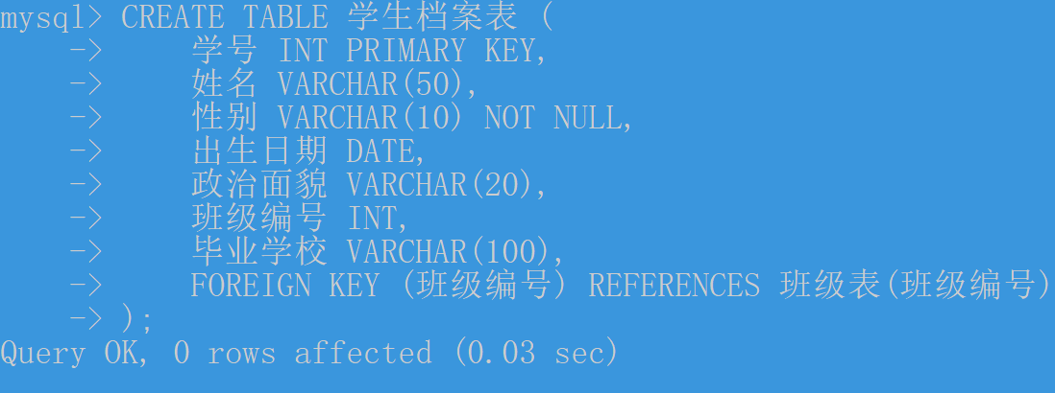
-- 创建学院表
CREATE TABLE 学院表 (
学院编号 INT PRIMARY KEY,
学院名 VARCHAR(50)
);

6数据库实施
组织数据入库：
-- 插入学生档案表数据
INSERT INTO 学生档案表 (学号, 姓名, 性别, 出生日期, 政治面貌, 班级编号, 毕业学校)
VALUES
(1, '张三', '男', '2000-01-01', '团员', 1, '高中A'),
(2, '李四', '女', '2001-02-02', '党员', 1, '高中B'),
(3, '王五', '男', '2002-03-03', '群众', 2, '高中C'),
(4, '赵六', '女', '2003-04-04', '党员', 2, '高中D'),
(5, '陈七', '男', '2004-05-05', '团员', 3, '高中E');
-- 插入专业表数据
INSERT INTO 专业表 (专业名称, 学院编号)
VALUES
('计算机科学与技术', 1),
('电子工程', 1),
('会计学', 2),
('市场营销', 2),
('人力资源管理', 3);
-- 插入教师表数据
INSERT INTO 教师表 (教师编号, 课程编号, 班级编号, 授课地点, 职称)
VALUES
(1, 1, 1, '教学楼101', '副教授'),
(2, 2, 1, '教学楼102', '助教'),
(3, 1, 2, '教学楼201', '教授'),
(4, 3, 2, '教学楼202', '讲师'),
(5, 2, 3, '教学楼301', '教师');
-- 插入学生成绩表数据
INSERT INTO 学生成绩表 (学号, 课程编号, 成绩, 考试次数)
VALUES
(1, 1, 90.5, 1),
(2, 1, 85.0, 1),
(3, 2, 78.5, 1),
(4, 2, 92.0, 1),
(5, 3, 88.5, 1);
-- 插入课程名表数据
INSERT INTO 课程名表 (课程编号, 课程名, 课程类别, 学分)
VALUES
(1, '高等数学', '专业课', 4.0),
(2, '计算机网络', '专业课', 3.0),
(3, '管理学原理', '公共课', 2.5),
(4, '市场营销策划', '专业课', 3.5),
(5, '人力资源管理概论', '专业课', 2.0);
-- 插入班级表数据
INSERT INTO 班级表 (班级编号, 班级名称, 人数, 专业编号)
VALUES
(1, '计算机科学与技术1班', 45, '计算机科学与技术'),
(2, '计算机科学与技术2班', 50, '计算机科学与技术'),
(3, '会计学1班', 55, '会计学'),
(4, '会计学2班', 60, '会计学'),
(5, '市场营销1班', 40, '市场营销');
-- 插入学院表数据
INSERT INTO 学院表 (学院编号, 学院名)
VALUES
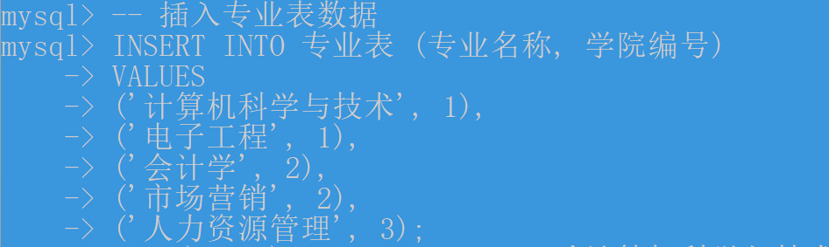
(1, '计算机科学与技术学院'),
(2, '经济管理学院'),
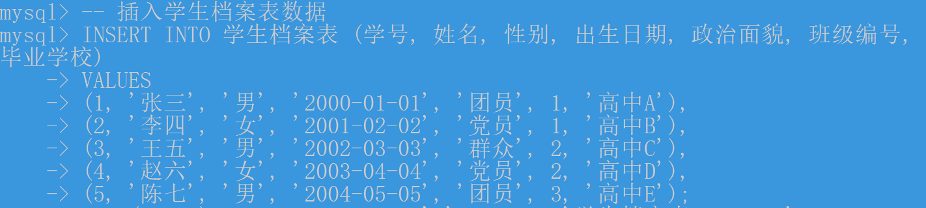
(3, '人文社会科学学院');

创建相关视图：
CREATE VIEW graduation_certificate AS
SELECT s.学号, s.姓名, AVG(成绩) AS 平均分, MAX(成绩) AS 最高分, MIN(成绩) AS 最低分, c.班级名称, z.专业名称
FROM 学生档案表 s
JOIN 学生成绩表 sc ON s.学号 = sc.学号
JOIN 班级表 c ON s.班级编号 = c.班级编号
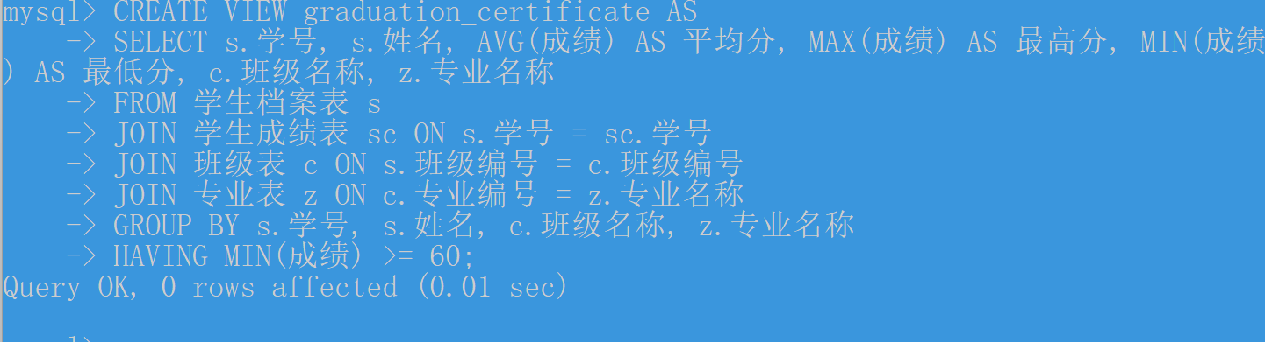
JOIN 专业表 z ON c.专业编号 = z.专业名称
GROUP BY s.学号, s.姓名, c.班级名称, z.专业名称
HAVING MIN(成绩) >= 60;

触发器：
DELIMITER //

-- 创建触发器
CREATE TRIGGER 更新班级表专业编号
AFTER UPDATE ON 专业表
FOR EACH ROW
BEGIN
UPDATE 班级表
SET 专业编号 = NEW.专业名称
WHERE 专业编号 = OLD.专业名称;
END //

DELIMITER ;

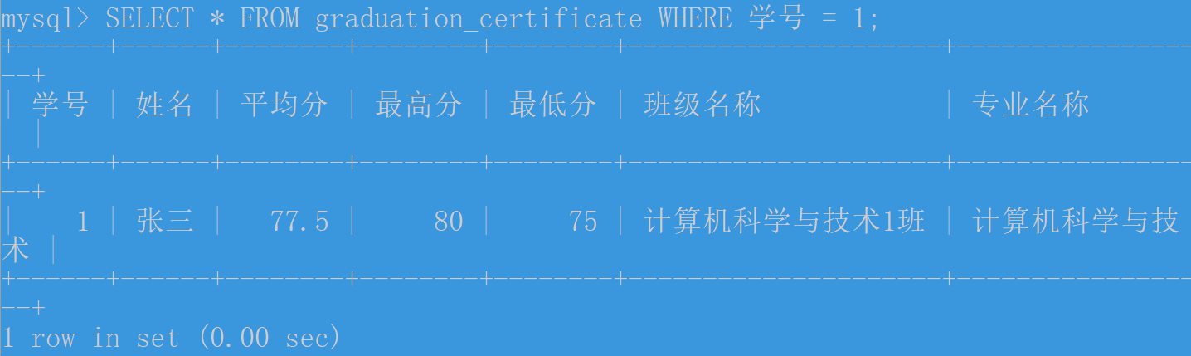
实现各种查询、更新、删除：
查询特定学生的信息：
SELECT * FROM graduation_certificate WHERE 学号 = 1001;

查询特定年级的学生：
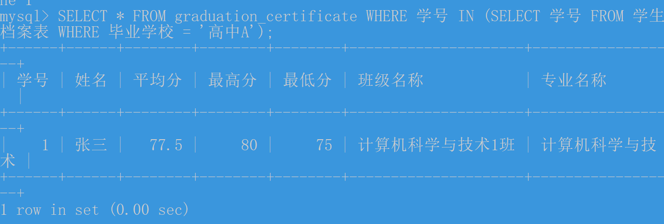
SELECT * FROM graduation_certificate WHERE 学号 IN (SELECT 学号 FROM 学生档案表 WHERE 年级 = '2019级');

权限管理:
1. 创建具有创建、修改、删除、查询权限的用户：
CREATE USER ' Dlq01'@'localhost' IDENTIFIED BY '123456';
GRANT ALL PRIVILEGES ON StudentManage.* TO 'admin'@'localhost';
FLUSH PRIVILEGES;
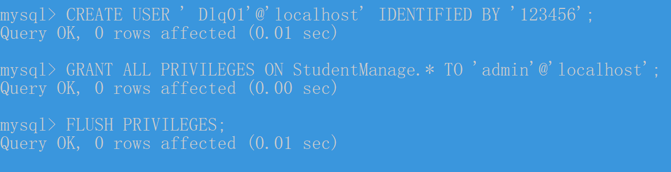
2. 创建只具有对表进行查询权限的用户：
CREATE USER ' Dlq02'@'localhost' IDENTIFIED BY '123456';
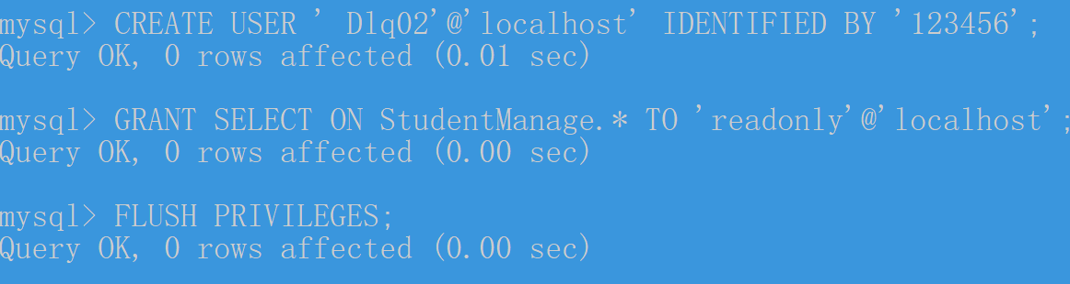
GRANT SELECT ON StudentManage.* TO 'readonly'@'localhost';
FLUSH PRIVILEGES;

7遇到的问题与解决方法
问题：
1. 必须注意用户权限范围
2. 要多写熟记一些必要的sql命令
3. 创建表的时候要注意表之间的联系，注意外键约束等
4. 插入数据也要注意外键约束
解决方法：
网上查找，csdn或者其他博客

